Отравление лесными дарами
Наступление массового сбора летних видов грибов начнётся уже в скором времени. Любители грибной охоты ждут с нетерпением этого долгожданного времени года. Но не стоит забывать, что не все виды грибов съедобны и могут доставить наслаждение от их употребления. Многие грибы ядовиты для организма человека и могут в кратчайшие сроки привести пациента на больничную койку или того хуже к летальному исходу.

Грибы – живые организмы, которые по своему происхождению находятся между растениями и животными.
Известно около 50 сортов грибов, обладающих отравляющими свойствами. Наиболее опасными считаются мухомор и бледная поганка. Группу риска составляют дети, городские жители, не владеющие достаточными познаниями о видах грибов.
Специалисты отмечают, что грибы являются трудно перевариваемым для кишечника продуктом, поэтому, их не рекомендуется употреблять детям, пожилым людям, беременным и кормящим женщинам.
Ежегодно в нашей республике регистрируются отравления грибами разной степени тяжести – от острых форм до смертельных исходов. Поэтому наступление сезона сбора грибов должно вызывать повышенную настороженность.
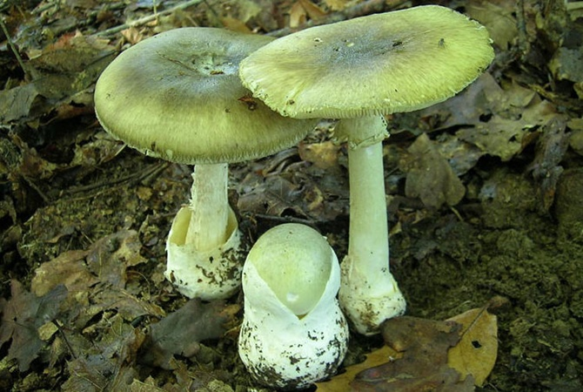
Отравления грибами связаны с употреблением в пищу несъедобных, ядовитых, условно-съедобных и неправильно приготовленных грибов.
Отравление грибами — это острая интоксикация, возникающая при контакте с ядами, которые содержатся в плодовых телах. Симптомы отравления различаются в зависимости от вида гриба, начинаются внезапно, через 3-12 часов после употребления. Токсическим началом несъедобных грибов являются сильнодействующие яды, которые не разрушаются при кулинарной обработке. На долю отравлений, спровоцированных слабыми познаниями грибника, приходится 95% случаев. Как правило, в пищу употребляют токсичный продукт, внешне напоминающий съедобную разновидность: строчки, ложные лисички, опята, маслята
Клиническая картина на начальных стадиях заболевания: резкая боль в животе, неукротимая рвота, понос, слабость, головная боль, далее могут присоединяться судороги, галлюцинации, бред. Смертельный исход при отравлениях несъедобными грибами достигает 25-50% случаев.
Отравление может наступать не только от употребления ядовитых по своей природе грибов, но и от условно-съедобных и даже съедобных, если пренебречь основными правилами их приготовления (если они долго находились без кулинарной обработки). Не редкость — отравления недоваренными и сырыми грибами.
Сохранить свое здоровье и здоровье своих близких можно только, относясь ответственно к сбору, сортировке, переборке, кулинарной обработке собранных или купленных грибов, выполняя все рекомендации по безопасности.
Чтобы избежать отравления грибами, необходимо соблюдать элементарные правила профилактики:
– идя в лес, необходимо знать видовой состав грибов и собирать заведомо только известные съедобные грибы, не вызывающие сомнения;
– не рекомендуется собирать грибы в полиэтиленовые пакеты или мешки – это приводит к порче грибов;
– нельзя пробовать на вкус грибы во время сбора;
– грибы – продукт скоропортящийся, поэтому их нужно перебирать и сортировать сразу после сбора; - нельзя хранить грибы в тепле (срок хранения свежих грибов не должен превышать 18-24 часов при температуре не выше 10°С.);
– перебирая грибы необходимо выбрасывать старые, так как при старении грибов в их тканях происходят сложные химические процессы с образованием высокотоксичных веществ;
– не собирать и не покупать на рынке переросшие, дряблые, поврежденные личинками и плесенью грибы;
– сортировкой и приготовлением грибов должны заниматься только взрослые.
-следует помнить, что даже самый лучший и съедобный гриб, если он перезрел, начал подгнивать на корню или долго лежал без обработки, может стать ядовитым;
– пластинчатые грибы необходимо покупать только с ножками, таким образом, можно идентифицировать бледную поганку, имеющую клубневидное утолщение ножки «воротничок»;
– грибы обладают способностью поглощать из окружающей среды и накапливать токсичные вещества в концентрациях, в несколько раз превышающих содержание их в почве, воде, растениях (нельзя собирать грибы вдоль автотрасс, железнодорожных путей, возле мусоросвалок, полигонов твердых коммунальных отходов, рядом с промышленными предприятиями, в черте города);
– перед отвариванием тщательно мыть грибы от частичек песка и почвы, пластинчатые грибы необходимо замачивать в подсоленной воде;
– не пренебрегать правилами приготовления условно-съедобных грибов (их плодовые тела содержат раздражающие, едкие, горькие ядовитые вещества, способные вызывать отравления): грибы необходимо минимум дважды отваривать, каждый раз не менее 50 минут (после варки нужно промывать проточной водой, отвар сливать);
– никогда не покупать на рынке и «с рук» в местах неустановленной торговли грибные консервы, герметично закрытые крышками в домашних условиях, а также сухие грибы, грибную икру и различные салаты с грибами;
– родители должны помнить, что грибы должны быть исключены из рациона детей;
– нельзя употреблять в пищу грибы лицам, имеющим болезни печени и обмена веществ, лицам престарелого возраста.
Отравление грибами требует незамедлительного оказания первой помощи. Все мероприятия направлены на скорейшее удаление отравляющего вещества из организма. До приезда медицинских работников следует обеспечить больному покой, приток свежего воздуха. Если сознание сохранено, допускается промывание желудка. При коме пациента нужно положить на бок, обеспечить контроль пульса.

